**TUGAS BESAR**

**REKAYASA PERANGKAT LUNAK**

**Requirement Specification dan Design**



**DISUSUN OLEH :**

**Kelompok 11**

**ANGGOTA :**

1. Widyaswari Norita M M0515040
2. Yosafat Cahyo Gumilar M0515042
3. Yusuf Budi Kurniawan M0515043

**PROGRAM STUDI INFORMATIKA**

**FAKULTAS MATEMATIKA DAN ILMU PENGETAHUAN ALAM**

**UNIVERSITAS SEBELAS MARET**

**SISTEM PEMBELIAN BAJU BERBASIS WEBSITE**

1. **Deskripsi Umum Sistem**

*Three Brothers* merupakan bisnis *clothing company* yang berlokasi di Jl. Kartika no. 14 Ngoresan, Jebres, Surakarta 57126. Bisnis ini didirikan oleh Haris Hermawan pada tahun 2013. Sampai saat ini, produk yang diproduksi oleh *Three Brothers* adalah kaos, polo, jaket, kemeja, hoodie, dan blazer. Untuk mengembangkan bisnisnya, maka *Three Brothers* menginginkan adanya sebuah website yang dapat digunakan untuk memasarkan produk kepada calon pembeli, serta melakukan transaksi secara mudah dengan tidak harus langsung datang ke toko.

Website *Three Brothers Clothing Company* merupakan sebuah portal yang dibangun dengan tujuan untuk memasarkan produk dan transaksi secara online, serta penyimpanan data transaksi. Dengan mengakses website ini, maka calon pembeli dapat melihat semua produk dari *Three Brothers*. Selain itu pembeli dapat membeli barang yang diinginkan secara online dengan sebelumnya telah mendaftar menjadi member pada website. Kemudian untuk memudahkan pemrosesan barang serta pengirimannya, semua data pembeli dan data transaksi disimpan pada database yang terkoneksi dengan website.

Dengan adanya website ini, maka calon pembeli dapat melihat produk dan membeli produk dengan mudah dimana saja dan kapan saja.

1. **Requirement Sistem**
   1. **Functional Requirement**

* Pembelian hanya bisa dilakukan oleh user yang telah terdaftar ke dalam sistem dan sudah login sebagai member.
* Login bisa dilakukan oleh Admin atau Member.
* User tidak bisa mendaftarkan diri sebagai Admin.
* User bisa mendaftarkan diri sebagai member di bagian menu Register.
* Admin bisa melihat, menambah dan mengubah data barang.
* Member bisa memilih barang/produk yang dijual di bagian Daftar Barang.
* Barang hanya bisa dibeli jika stok masih tersedia.
* Member harus melengkapi data transaksi sebelum melakukan pembayaran.
* Sistem tidak melakukan pemrosesan pembayaran. Pembayaran dilakukan melalui rekening dan terjadi diluar sistem.
* Admin melakukan konfirmasi setelah member melakukan pembayaran pada transaksi terkait.
  1. **Non Functional Requirement**
* Sistem diakses secara online.
* Sistem ini berbasis web dan berjalan di dalam browser.
* Hanya bisa diakses melalui PC\desktop, belum mendukung tampilan akses melalui mobile.
* Sistem ini menggunakan bahasa pemrograman PHP.
* Sistem ini menggunakan Database MySQL untuk menyimpan datanya.
* Mendukung semua browser yang bisa mengakses PHP dan MySQL.
* Member melakukan register dengan menggunakan email sebagai pengenal.
* 1 email hanya bisa digunakan untuk 1 akun member.
* Admin tidak bisa mengakses data member, sehingga keamanan member lebih terjamin.
* Sistem ringan dan tidak memerlukan banyak data untuk bisa diakses.

1. **Activity Diagram**
   1. **As-is**

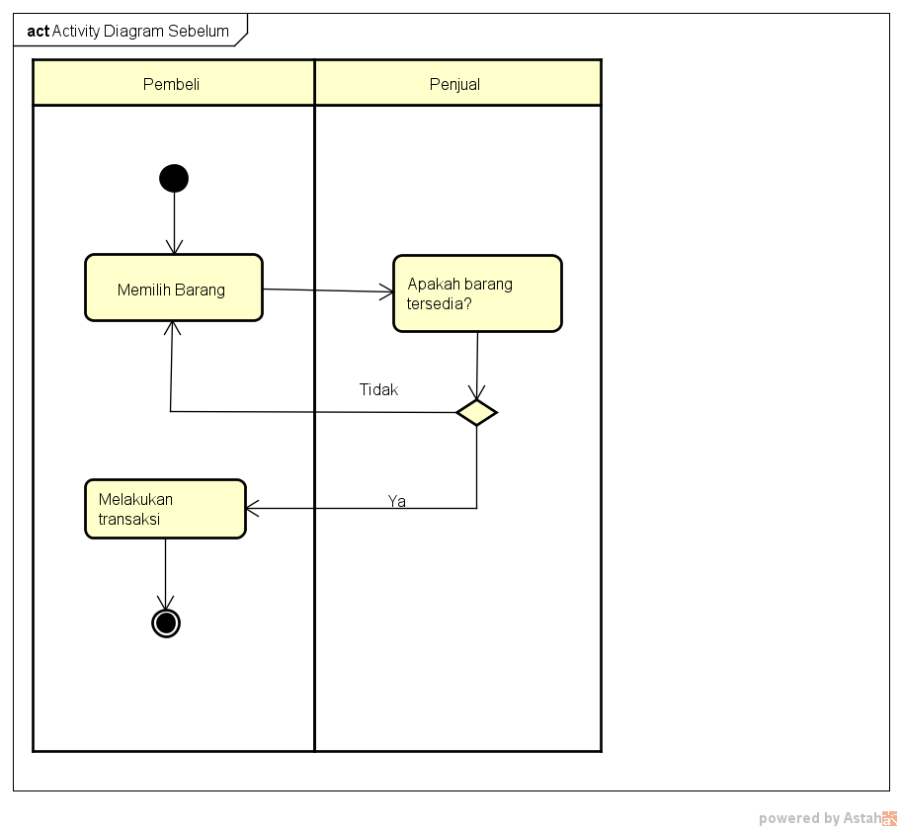

* 1. **To-be**

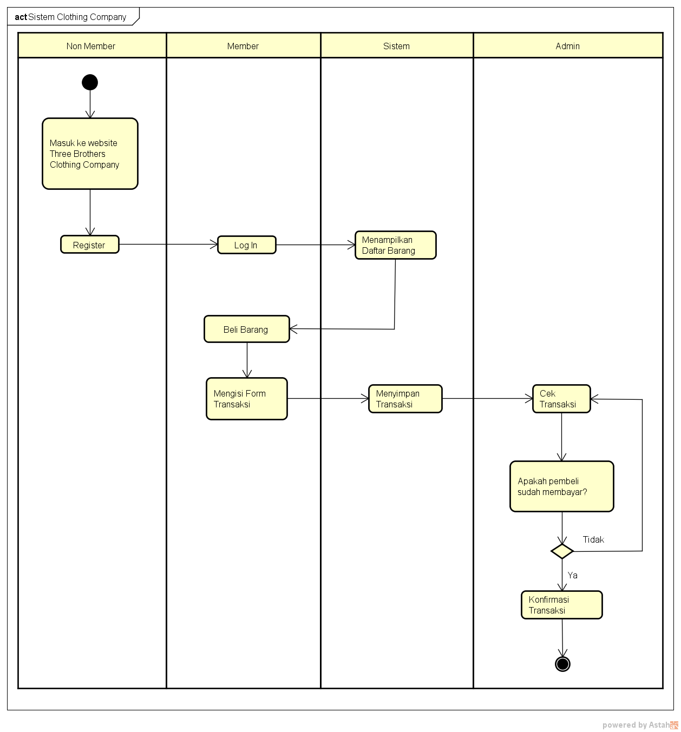

1. **Use Case Diagram**

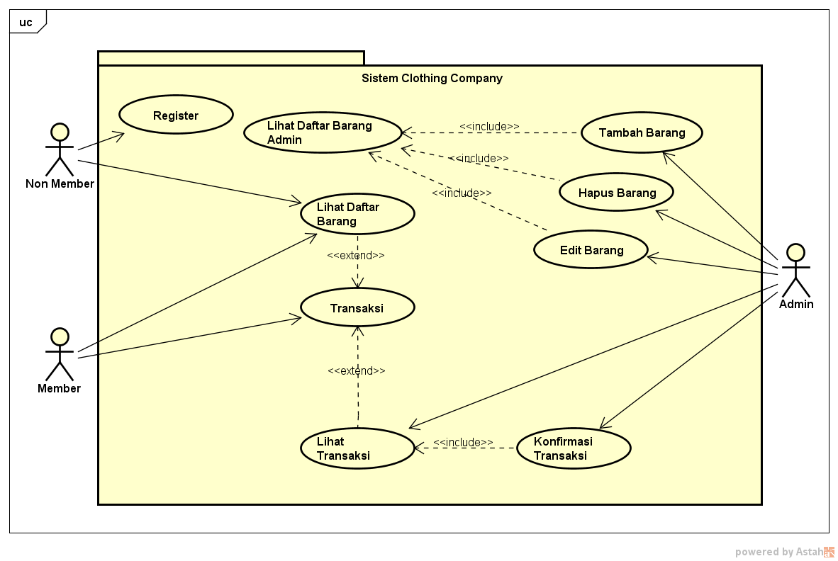

1. **Use Case Description**

**REGISTER**

|  |  |
| --- | --- |
| Nama usecase | Register |
| Actors | Non Member |
| Preconditions | Non Member mengakses website Three Brothers Clothing Company |
| Descriptions | 1. Non Member memasukkan email serta password dua kali untuk membuat akun member 2. Mahasiswa mengklik “Daftar”untuk register |
| Exception | * Email yang digunakan udah pernah digunakan untuk membuat akun member * Password pertama dan kedua yang dimasukkan berbeda |
| Results | Mahasiswa berhasil mendaftar menjadi member |

**LIHAT DAFTAR BARANG**

|  |  |
| --- | --- |
| Nama usecase | Lihat Daftar Barang |
| Actors | Non Member dan Member |
| Preconditions | Non Member atau member website mengakses Three Brothers Clothing Company |
| Descriptions | Non Member atau member memasuki menu lihat daftar barang dan dapat melihat barang yang tersedia beserta informasi barang tersebut |
| Exception | - |
| Results | Non Member atau member berhasil melihat daftar barang |

**TRANSAKSI**

|  |  |
| --- | --- |
| Nama usecase | Transaksi |
| Actors | Member |
| Preconditions | Telah terdaftar menjadi member dan telah memasuki menu lihat barang |
| Descriptions | 1. Member memilih barang yang ingin dibeli 2. Member mengklik barang yang dipilih untuk masuk ke detail barang 3. Member mengklik “beli barang” yang terdapat pada form detail barang 4. Sistem mengecek ke data barang apakah stok barang tersedia 5. Member mengisi form pembelian 6. Setelah transaksi disimpan dan berhasil maka member dapat melakukan pembayaran via transfer |
| Exception | * Stok barang yang ingin dibeli oleh member kosong * Form pembelian yang diisi oleh member tidak valid |
| Results | Member berhasil melakukan transaksi |

**LIHAT DAFTAR BARANG ADMIN**

|  |  |
| --- | --- |
| Nama usecase | Lihat Daftar Barang Admin |
| Actors | Admin |
| Preconditions | Admin mengakses website Three Brothers Clothing Company |
| Descriptions | 1. Admin memasuki menu lihat daftar barang 2. Admin melihat barang yang tersedia beserta informasi barang tersebut 3. Admin dapat masuk ke form tambah, edit dan hapus barang |
| Exception | - |
| Results | Admin berhasil melihat daftar barang |

**TAMBAH BARANG**

|  |  |
| --- | --- |
| Nama usecase | Tambah Barang |
| Actors | Admin |
| Preconditions | Admin masuk ke menu Lihat Daftar Barang Admin |
| Descriptions | 1. Admin mengklik “Tambah Barang” untuk menambahkan barang 2. Admin memasuki form Tambah Barang 3. Admin mengupload foto barang 4. Admin mengisi data detail barang 5. Admin mengklik “Tambahkan” untuk menambah barang 6. Admin mengklik “Ya” pada pop up konfirmasi penambahan barang |
| Exception | * Admin gagal menambahkan barang karena tidak mengupload foto barang * Admin gagal menambahkan barang karena tidak mengisi detail barang secara lengkap * Admin mengklik “Tidak”, pada pop up konfirmasi sehingga batal menambah barang dan kembali ke halaman sebelumnya. |
| Results | Barang berhasil ditambahkan ke daftar barang dan data barang berhasil disimpan ke dalam database |

**HAPUS BARANG**

|  |  |
| --- | --- |
| Nama usecase | Hapus Barang |
| Actors | Admin |
| Preconditions | Admin masuk ke menu Lihat Daftar Barang Admin |
| Descriptions | 1. Admin memilih barang yang akan dihapus 2. Admin mengklik tombol “Hapus Barang” 3. Admin mengklik “Ya” pada pop up konfirmasi penghapusan barang |
| Exception | Admin mengklik “Tidak”, pada pop up konfirmasi sehingga batal menghapus barang dan kembali ke halaman sebelumnya. |
| Results | Barang berhasil dihapus dari daftar barang |

**EDIT BARANG**

|  |  |
| --- | --- |
| Nama usecase | Edit Barang |
| Actors | Admin |
| Preconditions | Admin masuk ke menu Lihat Daftar Barang Admin |
| Descriptions | 1. Admin memilih barang yang akan diedit 2. Admin mengklik tombol “Edit Barang” 3. Admin mengklik “Ya” pada pop up konfirmasi edit barang |
| Exception | Admin mengklik “Tidak”, pada pop up konfirmasi sehingga batal mengedit data barang dan kembali ke halaman sebelumnya. |
| Results | Data barang berhasil diedit |

**LIHAT TRANSAKSI**

|  |  |
| --- | --- |
| Nama usecase | Lihat Transaksi |
| Actors | Admin |
| Preconditions | Admin masuk ke website Three Brothers Clothing Company |
| Descriptions | 1. Admin memasuki halaman daftar transaksi 2. Admin mengecek apakah ada transaksi yang masuk |
| Exception | - |
| Results | Admin berhasil melihat data transaksi |

**KONFIRMASI TRANSAKSI**

|  |  |
| --- | --- |
| Nama usecase | Konfirmasi Transaksi |
| Actors | Admin |
| Preconditions | Admin masuk ke form daftar transaksi |
| Descriptions | 1. Admin memilih transaksi yang terdapat pada daftar transaksi 2. Admin melakukan konfirmasi untuk transaksi yang masuk 3. Admin mengirimkan konfirmasi transaksi ke member |
| Exception | - |
| Results | * Admin berhasil melakukan konfirmasi transaksi * Member berhasil menerima konfirmasi transaksi |

1. **Class Diagram**

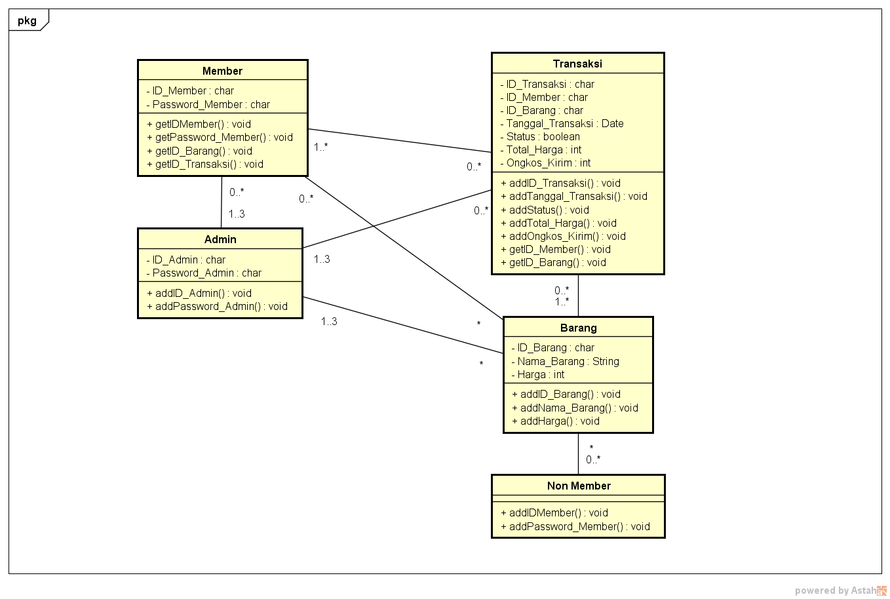

1. **Sequence Diagram**

* **Register**

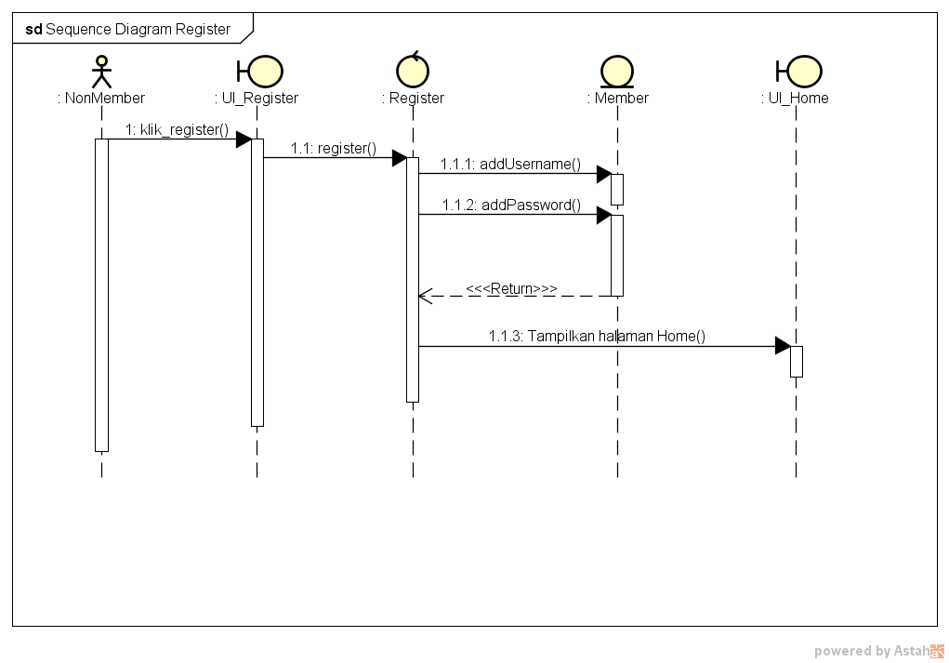

* **Lihat Daftar Barang**

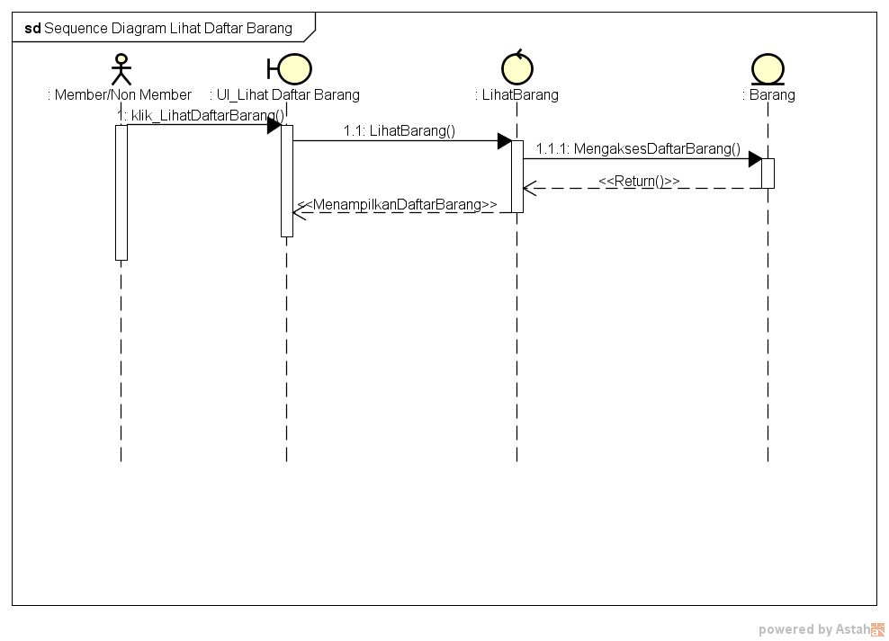

* **Transaksi**

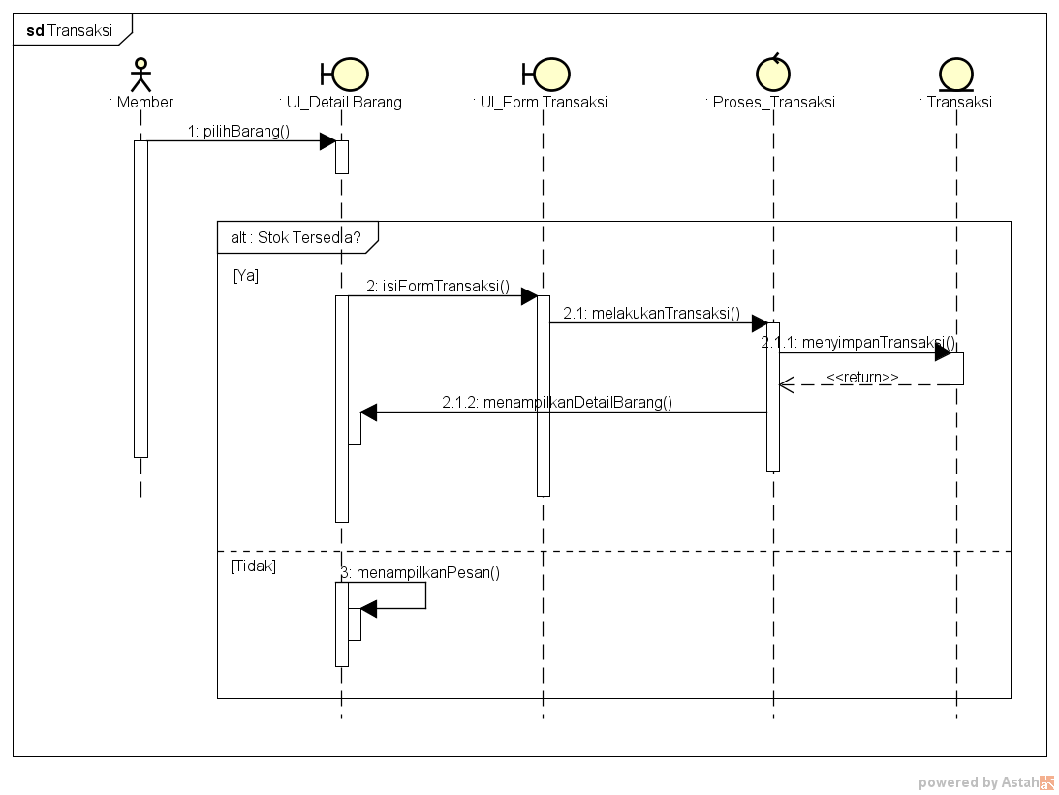

* **Lihat Daftar Barang Admin**

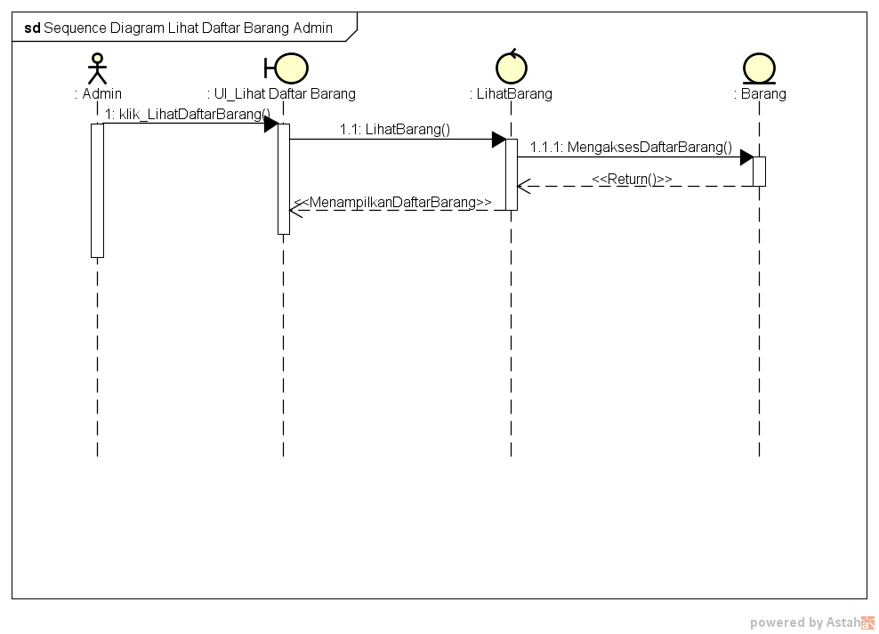

* **Tambah Barang**

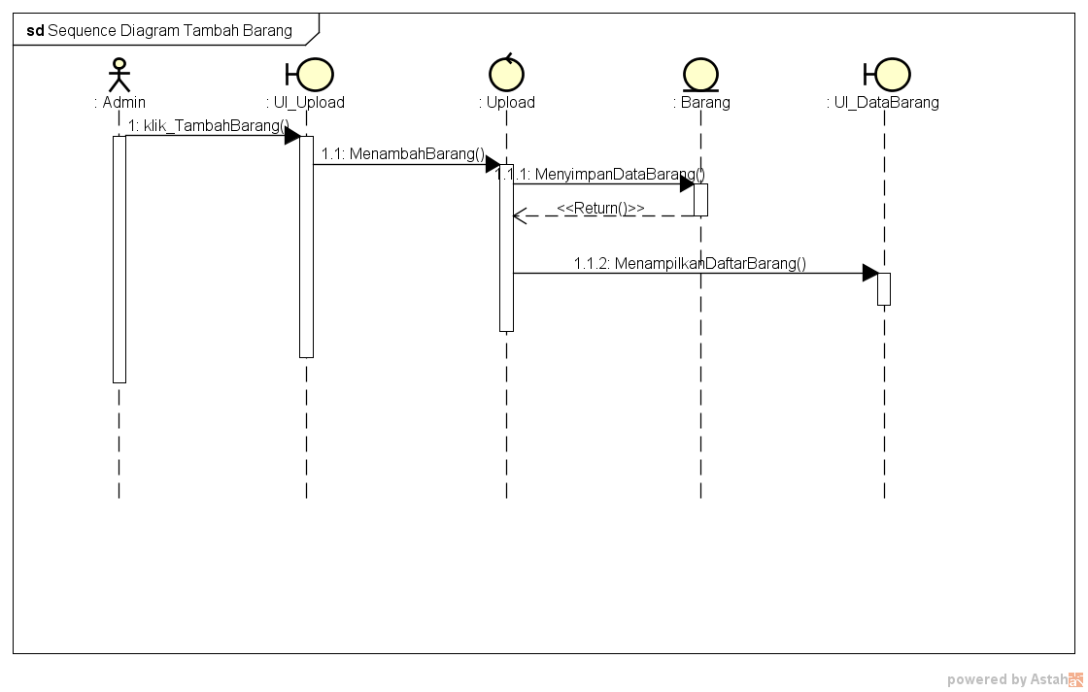

* **Hapus Barang**

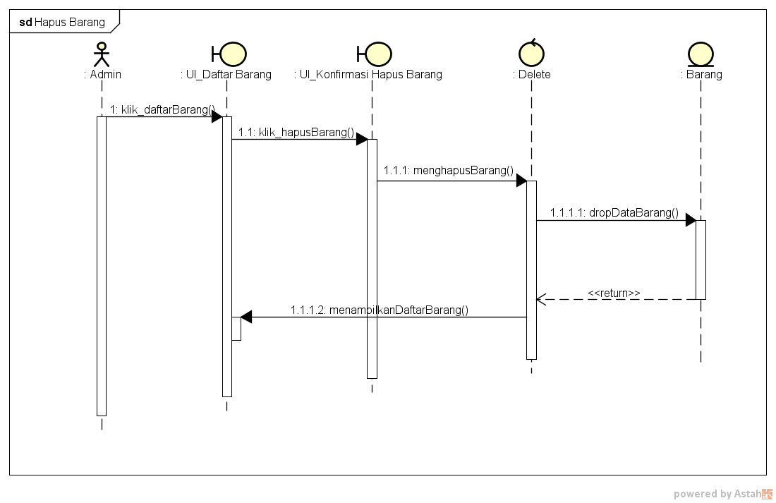

* **Edit Barang**

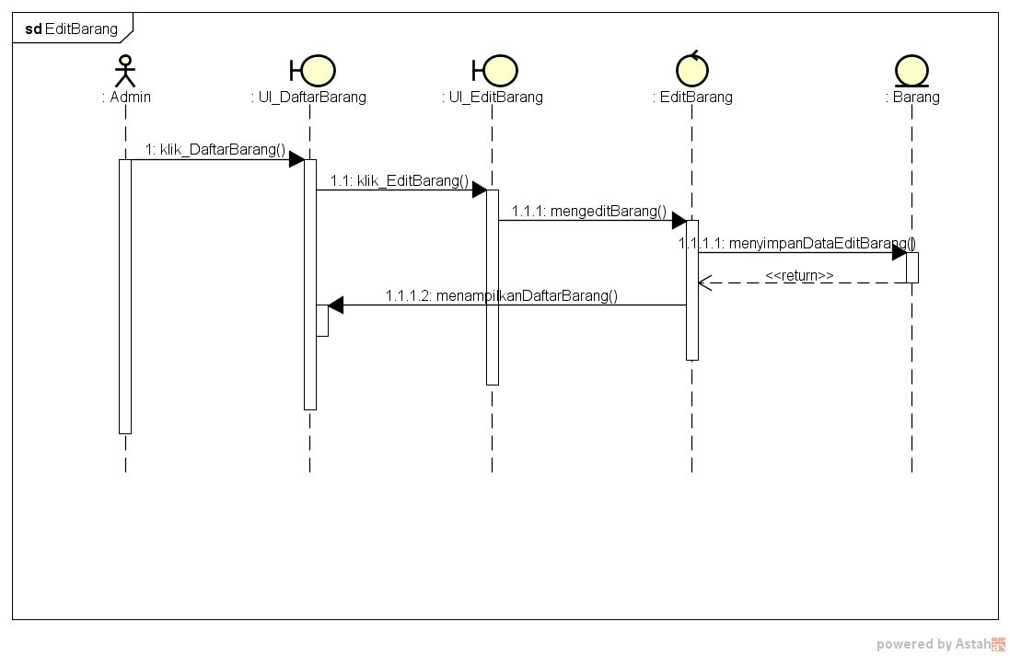

* **Lihat Transaksi**

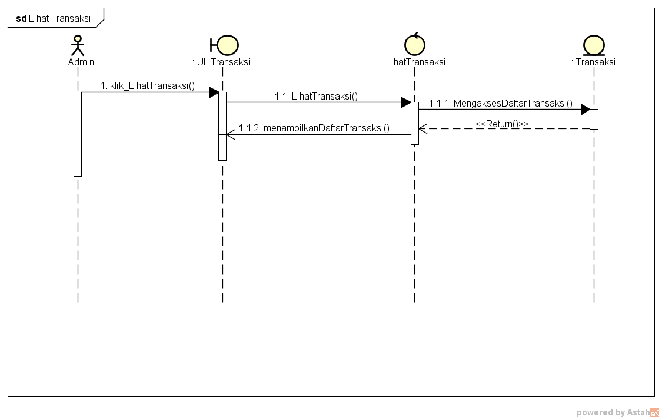

* **Konfirmasi Transaksi**

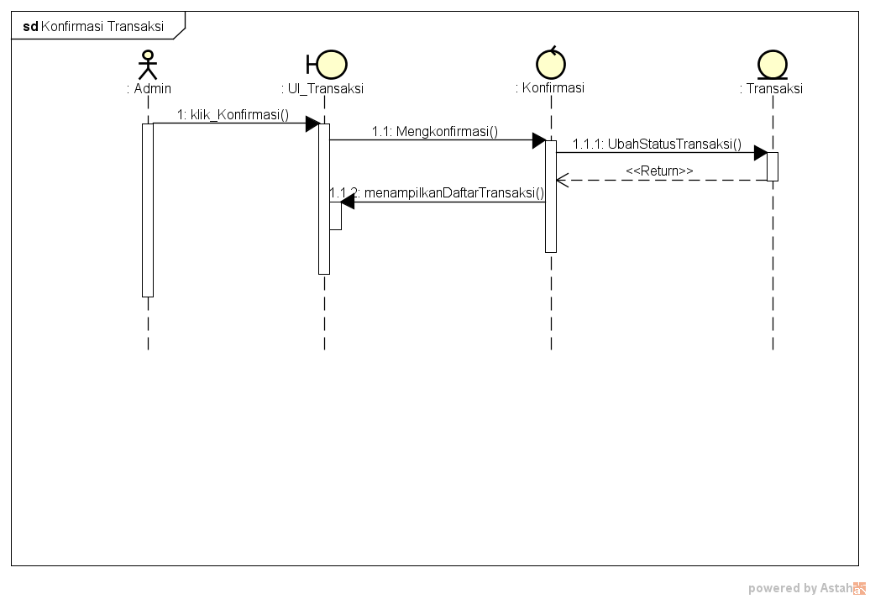

1. **Data Design**
   1. **Entity Relationship Diagram**

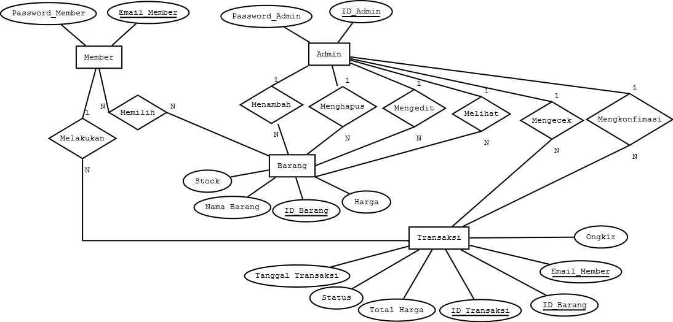

* 1. **Table Dictionary**

1. Tabel ADMIN

|  |  |  |  |
| --- | --- | --- | --- |
| Column Name | Data Type | Nullable | Primary Key |
| ID_Admin | char(15) | No | 1 |
| Password | char(15) | No | - |

|  |  |  |  |
| --- | --- | --- | --- |
| Field | Tipe Size | Keterangan | Atribut |
| ID_Admin | char(15) | ID_Admin merupakan kolom yang unik untuk menyimpan ID Admin. Dengan menggunakan tipe data char dan scale 10. Kolom ini tidak boleh kosong. | Merupakan primary key dari tabel ADMIN |
| Password | char(15) | Password merupakan kolom yang digunakan untuk menyimpan kata kunci sebagai akses login. Dengan menggunakan tipe data char dan scale 15. Yang mana scale merupakan array dari tipe datanya. Dan untuk tipe data charnya sendiri itu bersifat fleksibel, jadi panjang data dapat diisi sejumlah array atau kurang dari jumlah array yang ditentukan. Kolom ini harus terisi karena tidak boleh bernilai null. Kolom ini tidak boleh kosong. | Bukan primary key |

1. Tabel MEMBER

|  |  |  |  |
| --- | --- | --- | --- |
| Column Name | Data Type | Nullable | Primary Key |
| Email | char(30) | No | 1 |
| Password | char(15) | No | - |

|  |  |  |  |
| --- | --- | --- | --- |
| Field | Tipe Size | Keterangan | Atribut |
| Email | char(30) | Email merupakan kolom yang unik untuk menyimpan Email sebagai ID/Pengenal Member . Dengan menggunakan tipe data char dan scale 30. Kolom ini tidak boleh kosong. | Merupakan primary key dari tabel MEMBER |
| Password | char(15) | Password merupakan kolom yang digunakan untuk menyimpan kata kunci sebagai akses login. Dengan menggunakan tipe data char dan scale 15. Yang mana scale merupakan array dari tipe datanya. Dan untuk tipe data charnya sendiri itu bersifat fleksibel, jadi panjang data dapat diisi sejumlah array atau kurang dari jumlah array yang ditentukan. Kolom ini harus terisi karena tidak boleh bernilai null. | Bukan primary key |

1. Tabel BARANG

|  |  |  |  |
| --- | --- | --- | --- |
| Column Name | Data Type | Nullable | Primary Key |
| ID_Barang | Number(5) | No | 1 |
| Nama_Barang | char(30) | No | - |
| Harga | Number(8) | No | - |
| Stok | Number(4) | No | - |

|  |  |  |  |
| --- | --- | --- | --- |
| Field | Tipe Size | Keterangan | Atribut |
| ID_Barang | Number(5) | ID_Barang merupakan kolom yang unik untuk membedakan barang yang satu dengan yang lain. Dengan tipe data Number dengan nilai skala adalah 5. Jadi tidak ada angka di belakang koma. Kolom ini harus terisi karena tidak boleh bernilai null. | Merupakan Primary Key dari tabel BARANG |
| Nama_Barang | char(30) | Nama_Barang merupakan kolom yang digunakan untuk menyimpan data Nama Barang. Dengan tipe data char dengan nilai skala adalah 30. Kolom ini harus terisi karena tidak boleh bernilai null. | Bukan Primary Key. |
| Harga | Number(8) | Harga merupakan kolom yang digunakan untuk menyimpan data harga barang. Dengan tipe data Number dengan nilai skala adalah 8. Jadi tidak ada angka di belakang koma. Kolom ini harus terisi karena tidak boleh bernilai null. | Bukan Primary Key. |
| Stok | Number(4) | Stok merupakan kolom yang digunakan untuk menyimpan stok barang yang tersedia. Dengan tipe data Number dengan nilai skala adalah 4. Jadi tidak ada angka di belakang koma. Kolom ini harus terisi karena tidak boleh bernilai null. | Bukan Primary Key |

1. Tabel TRANSAKSI

|  |  |  |  |
| --- | --- | --- | --- |
| Column Name | Data Type | Nullable | Primary Key |
| ID_Transaksi | Number(5) | No | 1 |
| Email_Member | char(30) | No | - |
| ID_Barang | Number(5) | No | - |
| Jumlah_Beli | Number(4) | No | - |
| Total_Harga | Number(9) | No | - |
| Tanggal_Transaksi | Date | No | - |
| Status | Boolean | No | - |

|  |  |  |  |
| --- | --- | --- | --- |
| Field | Tipe Size | Keterangan | Atribut |
| ID_Transaksi | Number(5) | ID_Transaksi merupakan kolom yang unik untuk membedakan transaksi yang satu dengan yang lain. Dengan tipe data Number dengan nilai skala adalah 5. Jadi tidak ada angka di belakang koma. Kolom ini harus terisi karena tidak boleh bernilai null. | Merupakan Primary Key dari tabel TRANSAKSI |
| Email_Member | char(30) | Email merupakan kolom yang unik untuk menyimpan Email sebagai ID/Pengenal Member . Dengan menggunakan tipe data char dan scale 30. Kolom ini tidak boleh kosong. | Merupakan foreign key dari tabel MEMBER |
| ID_Barang | Number(5) | ID_Barang merupakan kolom yang unik untuk membedakan barang yang satu dengan yang lain. Dengan tipe data Number dengan nilai skala adalah 5. Jadi tidak ada angka di belakang koma. Kolom ini harus terisi karena tidak boleh bernilai null. | Merupakan foreign key dari tabel BARANG |
| Jumlah_Beli | Number(4) | Jumlah_Beli merupakan kolom yang digunakan untuk menyimpan jumlah barang yang dibeli. Dengan tipe data Number dengan nilai skala adalah 4. Jadi tidak ada angka di belakang koma. Kolom ini harus terisi karena tidak boleh bernilai null. | Bukan Primary Key. |
| Total_Harga | Number(9) | Total_Harga merupakan kolom yang digunakan untuk menyimpan total harga yang dibeli. Dengan tipe data Number dengan nilai skala adalah 9. Jadi tidak ada angka di belakang koma. Kolom ini harus terisi karena tidak boleh bernilai null. | Bukan Primary Key. |
| Tanggal_Transaksi | Date | Tanggal_Transaksi merupakan kolom yang digunakan untuk menyimpan tanggal saat transaksi dilakukan. Dengan tipe data Date. Kolom ini harus terisi karena tidak boleh bernilai null. | Bukan Primary Key. |
| Status | Boolean | Status bertipe boolean karena hanya berisi dua kemungkinan. Kolom ini tidak boleh kosong. | Bukan Primary Key. |
| Ongkos_Kirim | Number(9) | Ongkos_Kirim merupakan kolom yang digunakan untuk menyimpan ongkos kirim dari setiap kota. Dengan tipe data Number dengan nilai skala adalah 9. Jadi tidak ada angka di belakang koma. Kolom ini harus terisi karena tidak boleh bernilai null. | Bukan Primary Key |

1. **UI Design**

* **Dashboard**

**Dashboard user**

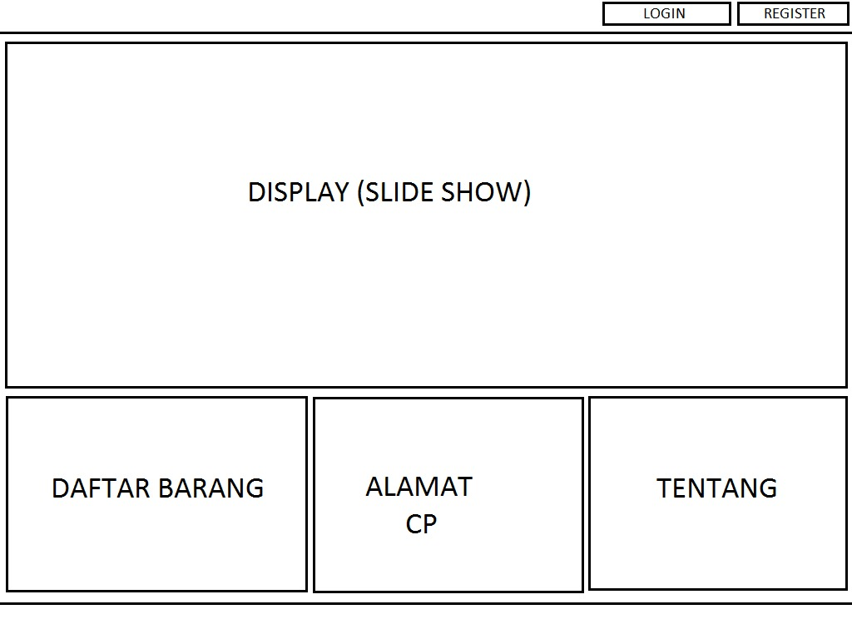

**Dashboard Admin**

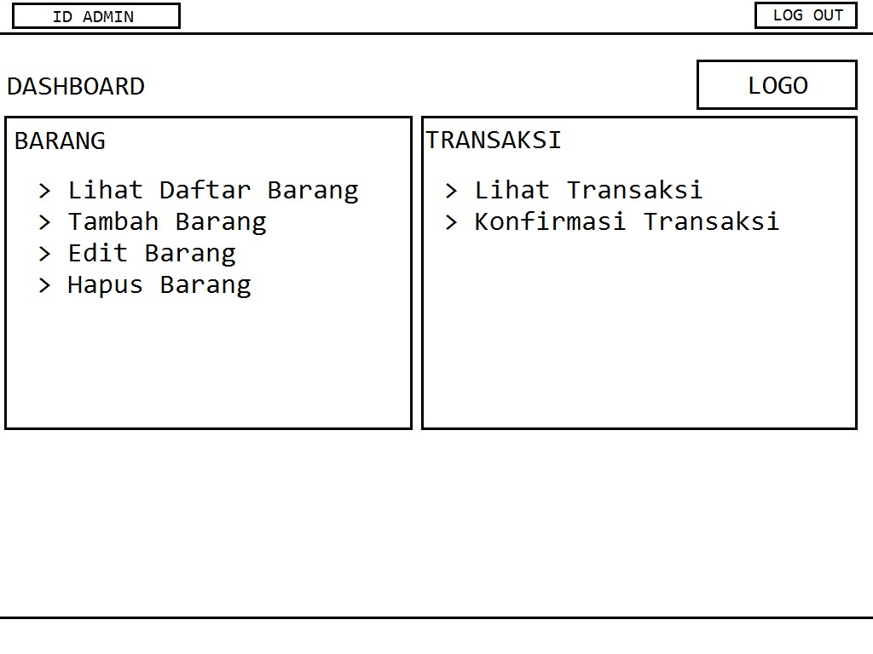

* **Register**

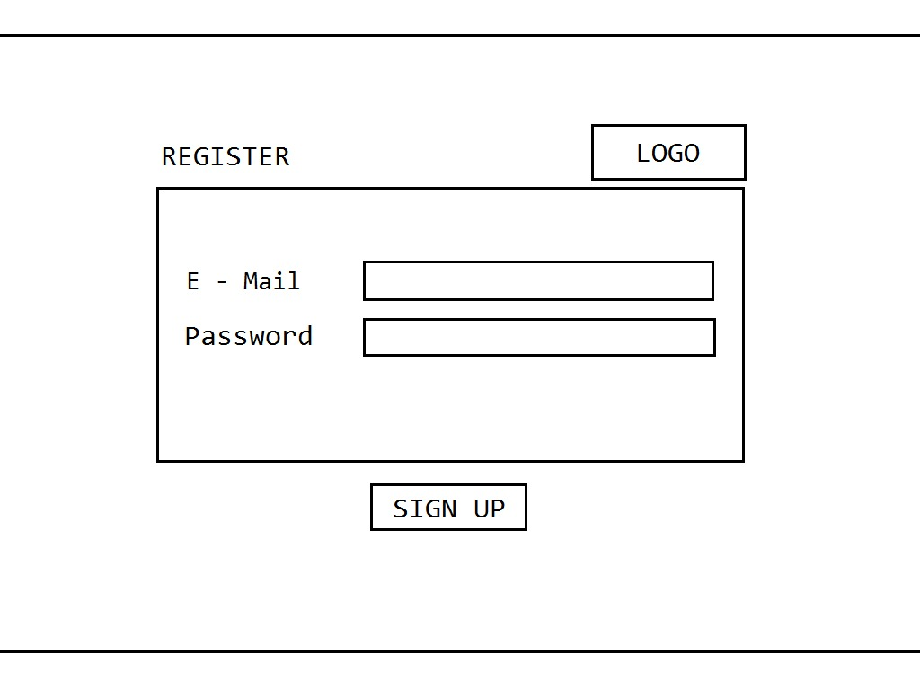

* **Login**

**Login Admin**

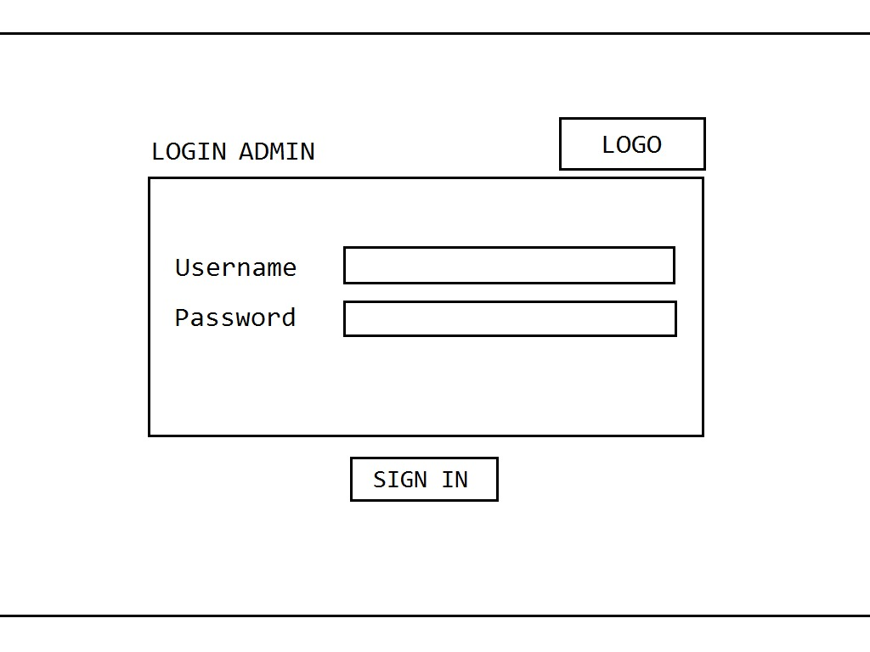

**Login User**

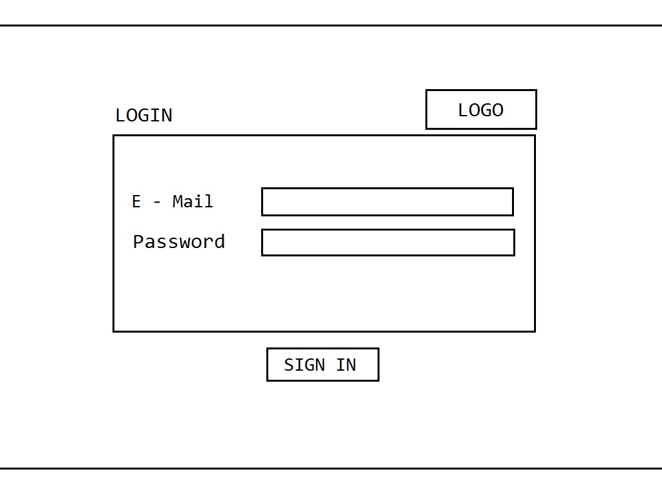

* **Daftar Barang**

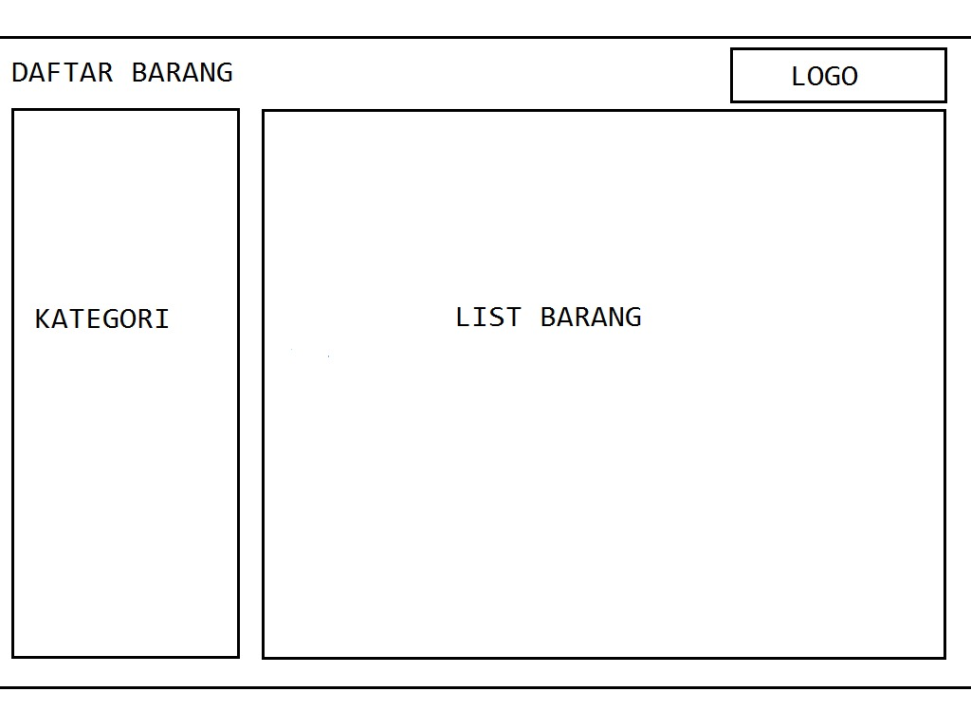

* **Transaksi (terdapat pada detail barang)**

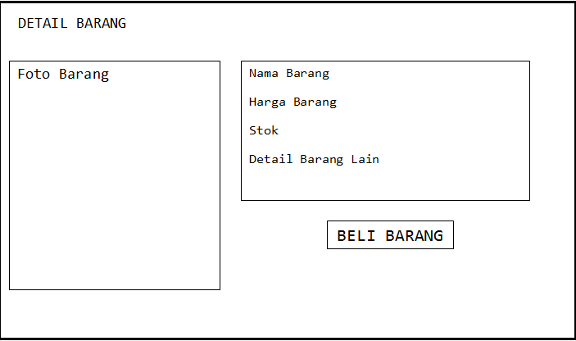

* **Form Pembelian**

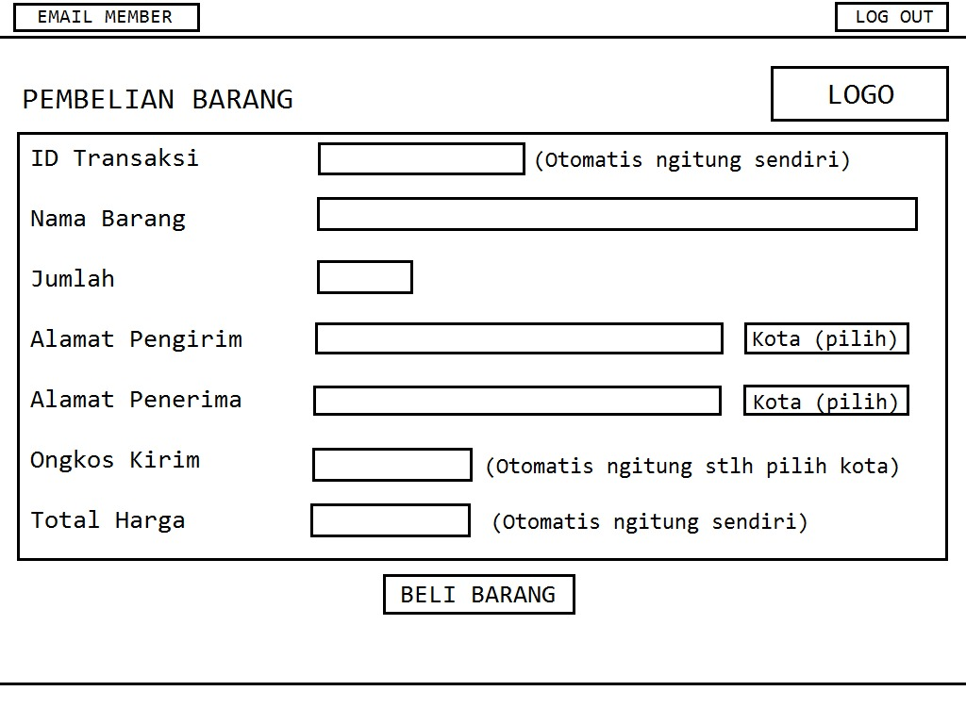

* **Lihat Daftar Barang Admin**

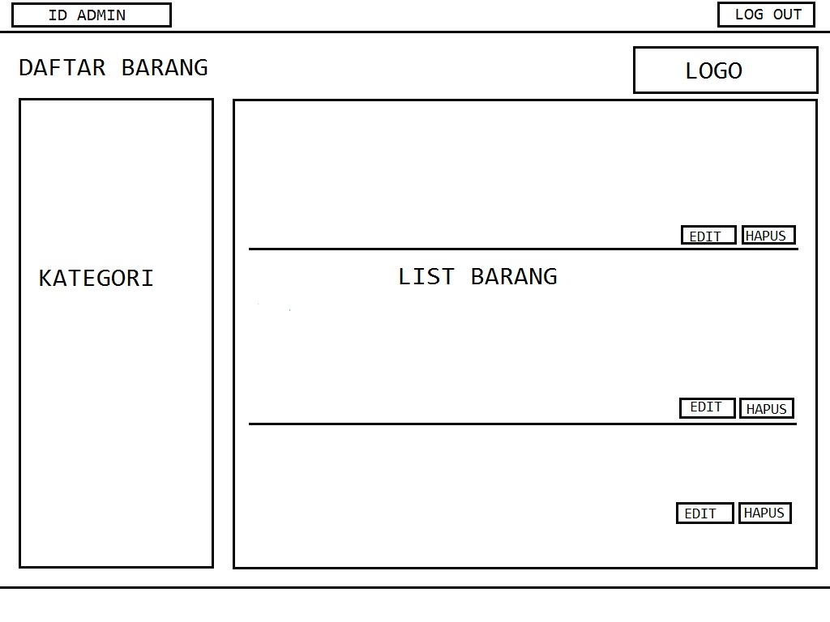

* **Tambah Barang**

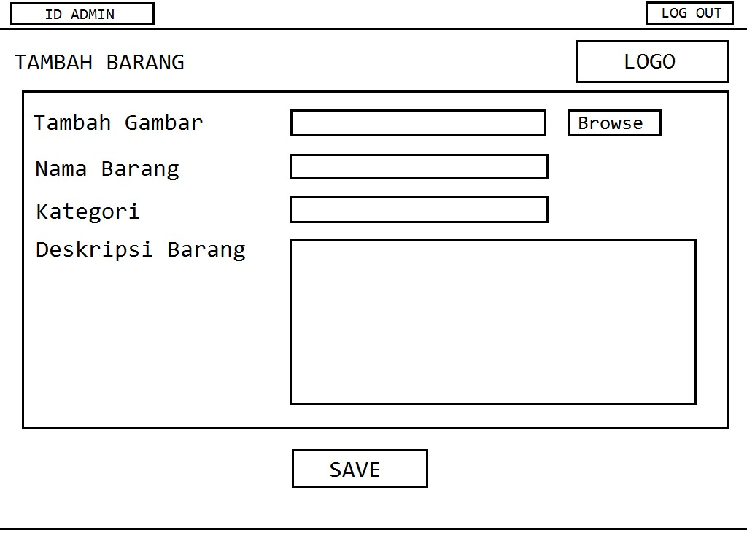

* **Edit Barang**

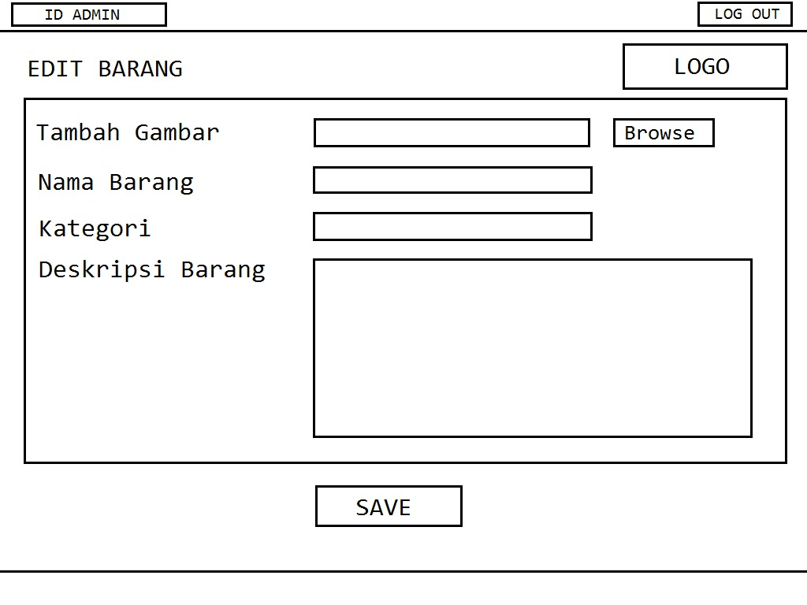

* **Daftar Transaksi**

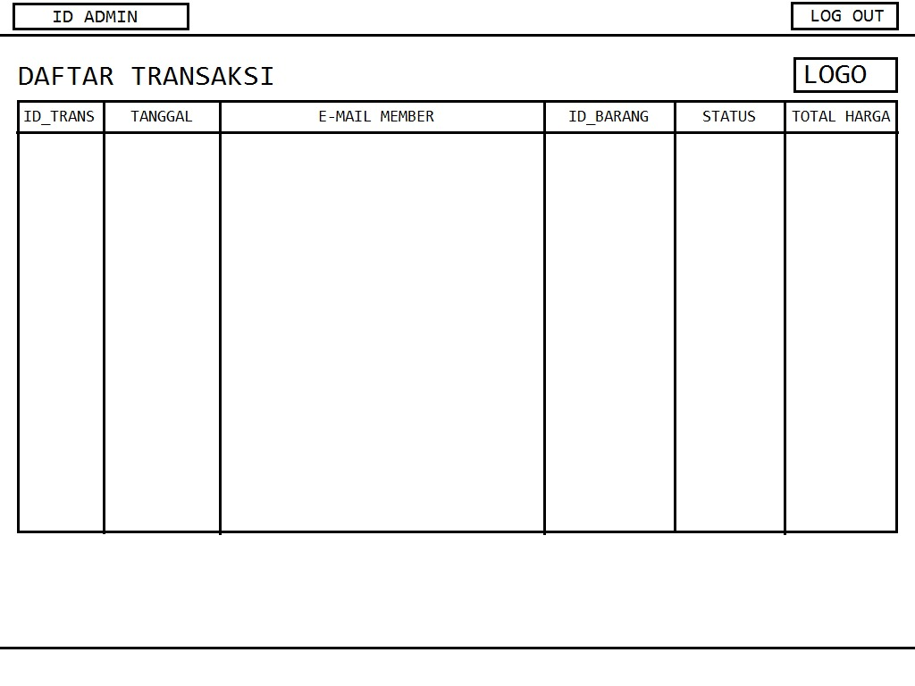

* **Konfirmasi Transaksi**

